06/23-13

Fünf gewinnt

VideoGuard: Schnell am Einsatzort
durch flächendeckende Standortverteilung

In weniger als 24 Stunden vor Ort – deutschlandweit – und in kürzester Zeit einsatzbereit: Nach der Beauftragung schützt das kamerabasierte Überwachungssystem „Video Guard“ im akuten Fall sogar noch am selben Tag vor Diebstahl und Vandalismus. Möglich machen dies ein großer Lagerbestand transportbereiter Systeme und ein strategisch aufgebautes, breites Netz an Standorten.

Berlin, München, Mannheim, Hesel und Gescher – an fünf Standorten in Deutschland stehen Kameratürme des Video Guard-Systems zur Verfügung. Die führenden Anbieter intelligenter Baustellenbewachung – die International Security GmbH aus Hesel und die Blömen VuS GmbH aus Gescher – gewährleisten damit einen schnellen Vor-Ort-Service und Lieferung in kurzer Zeit. Da der Turm selbst über verhältnismäßig geringe Maße verfügt, ist der Transport zudem sehr unkompliziert. „Diese Faktoren sind entscheidende Wettbewerbsvorteile. Denn wer einmal die Erfahrung mit Diebstahl oder Vandalismus gemacht hat, möchte auf die notwendigen Schutzmaßnahmen nicht lange warten. Auch sind die Prozesse bei Bauprojekten zwar oftmals langwierig – wenn jedoch die Entscheidung getroffen ist, soll es meist schnell gehen“, erklärt Jörn Windler, Geschäftsführer der International Security GmbH. Umso besser, dass die zuverlässige Sicherung des Materials und der Maschinen sofort nach dem Aufstellen des Kamerasystems gewährleistet ist. Die regionale Positionierung der Standort – von Hesel, über Gescher nach Mannheim bis runter nach München und dann wieder hoch nach Berlin – ermöglicht dabei kurze Transportwege und damit eine effiziente Logistik. Die modernen Videoüberwachungstürme können schnell und kosteneffektiv geliefert sowie installiert werden. Denn an allen fünf Standorten sind ständig Geräte gelagert. Der geschulte technische Support unterstützt bei allen Fragen im gesamten Projektverlauf – von der ersten Installation bis zur gegebenenfalls nötig werdenden Neuausrichtung der Kameras oder der Inbetriebnahme zusätzlicher Türme – und ist jederzeit schnell vor Ort. Die Videotürme gewährleisten eine effektive und lückenlose Überwachung von Baustellen. So kann Einbrüchen und Diebstahl, aber auch Unfällen aufgrund unbefugten Betretens, vorgebeugt werden. Das Einsatzspektrum reicht von Baustellen bis zu Solarparks und Logistikflächen. Scheinwerfer mit für das menschliche Auge nicht sichtbarem Infrarot-Licht bewachen konstant den vorgegebenen Bereich, ohne Anwohner dabei zu stören. Die intelligente Software der Kameratechnik erkennt Eindringlinge schnell und zuverlässig. Daraufhin werden diese durch eine direkte Ansprache mittels Lautsprecher der Baustelle verwiesen.
ca. 2.600 Zeichen

Über Video Guard:
Video Guard umfasst eine Vielzahl mobiler Videobewachungslösungen inklusive Leitstellen- und Interventionsorganisation. Die Systeme dienen der Vermeidung geschäftsschädigender Vorfälle wie Diebstahl, Vandalismus und Baufortschrittsverzug. Sie werden insbesondere zum Schutz von Baustellen, Logistikflächen, kritischen Infrastrukturen sowie im Eventbereich eingesetzt. Angeboten wird Video Guard von der International Security GmbH mit Sitz im ostfriesischen Hesel und der BLÖMEN Verkehrs- und Sicherheitstechnik GmbH aus Gescher.

Bildunterschriften
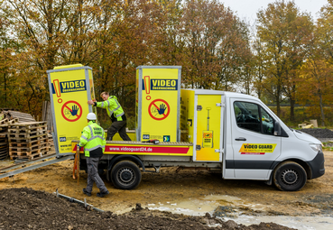
[PR_23-13 Aufstellen]
Schnell einsatzbereit: Dank der fünf lagerführenden Standorte, einer guten Transportfähigkeit der Geräte und unkomplizierter Installation ist das kamerabasierte Überwachungssystem „Video Guard“ in kurzer Zeit auf der Baustelle.
Foto: Video Guard

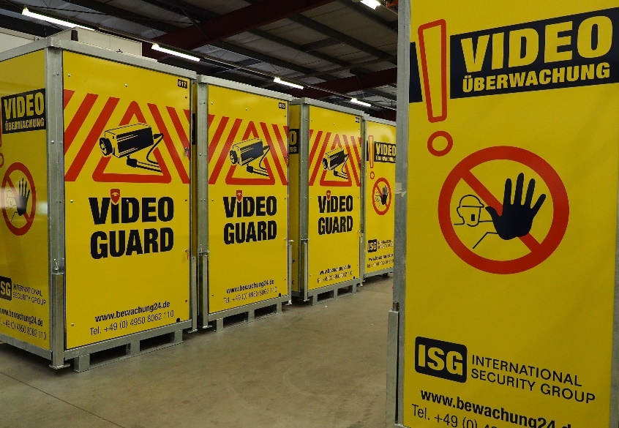
[PR_23-13 Lager]
An jedem Standort sind Videotürme gelagert – Dies gewährleistet eine schnelle Verfügbarkeit am Einsatzort in sämtlichen Regionen.
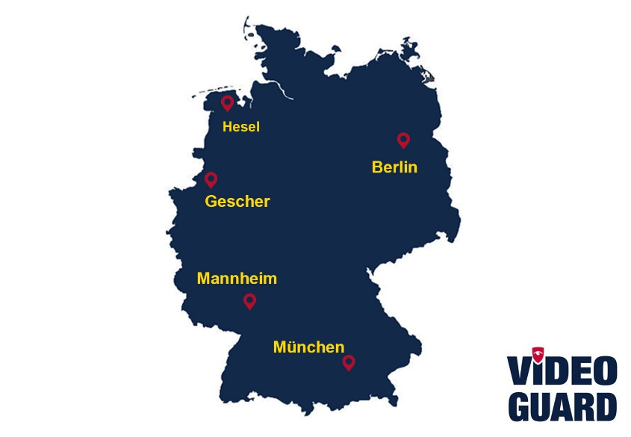
Foto: Video Guard

[PR_23-13 Fünf Standorte]
Die fünf Standorte in Hesel, Gescher, Mannheim, München und Berlin ermöglichen eine flächendeckende Präsenz von Video Guard und umfangreichen Kundenservice deutschlandweit.
Foto: Video Guard
Rückfragen beantwortet gern:

BLÖMEN Verkehrs- und
Sicherheitstechnik GmbH
Benno Blömen
Tel. +49 (2542) 86 960 10
eMail: benno.bloemen@bloemen-vus.de
www.bloemen-vus.de
ISG International Security GmbH

Jörn Windler
Tel. +49 (4950) 8062 23
eMail: j.windler@videoguard24.de
www.videoguard24.de

Kommunikation2B

Mareike Wand-Quassowski
Tel. +49 (231) 330 49 323
eMail: m.quassowski@kommunikation2b.de
www.kommunikation2b.de

